МІНІСТЕРСТВО ОСВІТИ І НАУКИ УКРАЇНИ
КРЕМЕНЧУЦЬКИЙ НАЦІОНАЛЬНИЙ УНІВЕРСИТЕТ
ІМЕНІ МИХАЙЛА ОСТРОГРАДСЬКОГО
КАФЕДРА АВТОМАТИЗАЦІЇ ТА ІНФОРМАЦІЙНИХ СИСТЕМ

ЗВІТ

ЗВІТ З ЛАБОРАТОРНИХ РОБІТ
З НАВЧАЛЬНОЇ ДИСЦИПЛІНИ
«МЕТОДИ ТА СИСТЕМИ ОБЧИСЛЮВАЛЬНОГО ІНТЕЛЕКТУ»

Виконав студент групи КН-23-1
Полинько Ігор Миколайович
Перевірив: старший викладач кафедри ОМНІ Юдіна А. Л.

Кременчук 2026
ЛАБОРАТОРНА РОБОТА № 1
Тема: Системи підтримки прийняття рішень
Мета: набуття навичок розробки окремих модулів системи підтримки прийняття рішень
Порядок виконання роботи:
1. Реалізувати систему підтримки прийняття рішення з можливістю навчання. У програмі передбачити: масив n об’єктів (хвороби), масив m ознак (симптоми), масив правил розмірністю nxm (заповнений відповідними ваговими факторами; якщо йдеться про ще не навчену систему, то цей масив може бути заповненим довільними значеннями, які будуть скореговані на потрібні в процесі навчання) та масив відповідей розмірністю m (у нього заносять дані про наявність ("так") або відсутність ("ні") відповідної ознаки – наприклад, симптому у пацієнта, що прийшов на прийом).
2. Для перевірки працездатності програми скласти перелік об’єктів та їх властивостей (щонайменше 5 об’єктів та 8 властивостей) для заданої предметної області.

Варіант: 15
№ | Предметна область
15 | комп’ютерна техніка

Скрипт програми:
import numpy as np
# ====== ДАНІ ======
objects = [
"Ноутбук",
"Настільний ПК",
"Планшет",
"Смартфон",
"Принтер"
]
features = [
"Має батарею",
"Має сенсорний екран",
"Має клавіатуру",
"Портативний",
"Підтримує мобільну мережу",
"Друкує документи",
"Має потужну систему охолодження",
"Працює від мережі 220В"
]
n = len(objects)
m = len(features)
# випадкова ініціалізація
weights = np.random.uniform(0, 2, size=(n, m))
# ====== ВИВІД ======
def show_objects():
print("\nДоступні об'єкти:")
for idx, obj in enumerate(objects):
print(f"{idx} - {obj}")
# ====== СИГМОЇДА ======
def sigmoid(x):
return 1 / (1 + np.exp(-x))
# ====== НОРМАЛИЗАЦІЯ ======
def normalize_weights():
global weights
for i in range(n):
norm = np.linalg.norm(weights[i])
if norm != 0:
weights[i] = weights[i] / norm
# ====== РОЗПІЗНАВАННЯ ======
def recognize(answers):
raw_scores = weights @ answers
probabilities = sigmoid(raw_scores)
return np.argmax(probabilities), raw_scores, probabilities
# ====== НАВЧАННЯ ======
def train(correct_index, answers):
predicted_index, _, _ = recognize(answers)
if predicted_index != correct_index:
for i in range(m):
if answers[i] == 1:
weights[correct_index][i] += 0.5
weights[predicted_index][i] -= 0.5
normalize_weights()
print("Система навчилась на помилці та нормалізувала ваги.")
else:
print("Розпізнавання правильне. Навчання не потрібне.")

# ====== ВВІД ======
def input_features():
answers = []
print("\nВведіть ознаки (1 - так, 0 - ні):")
for f in features:
val = int(input(f"{f}: "))
answers.append(val)
return np.array(answers)
# ====== ГОЛОВНИЙ ЦИКЛ ======
while True:
print("\n1 - Навчання (ДО / ПІСЛЯ)")
print("2 - Розпізнавання")
print("0 - Вихід")
mode = input("Оберіть режим: ")
if mode == "1":
answers = input_features()
show_objects()
while True:
try:
correct_object = int(input("Введіть номер правильного об'єкта: "))
if 0 <= correct_object < n:
break
else:
print("Невірний номер. Спробуйте ще раз.")
except ValueError:
print("Введіть ціле число.")
print("\n--- ДО НАВЧАННЯ ---")
pred_before, raw_before, prob_before = recognize(answers)
print("Передбачення:", objects[pred_before])
print("Сирі бали:", raw_before)
print("Ймовірності:", prob_before)
train(correct_object, answers)
print("\n--- ПІСЛЯ НАВЧАННЯ ---")
pred_after, raw_after, prob_after = recognize(answers)
print("Передбачення:", objects[pred_after])
print("Сирі бали:", raw_after)
print("Ймовірності:", prob_after)
elif mode == "2":
answers = input_features()
predicted, raw, prob = recognize(answers)
print("\nЙмовірний об'єкт:", objects[predicted])
print("Сирі бали:", raw)
print("Ймовірності:", prob)
elif mode == "0":
break

Результат:
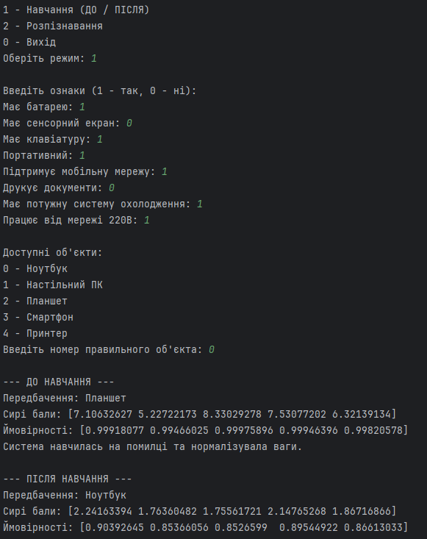
Рисунок 1.1 – Результат навчання системи

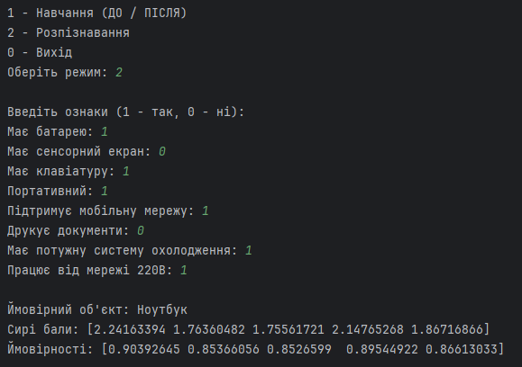
Рисунок 1.1 – Результат розпізнавання системи на основі навчання

Висновок: на цій лабораторній роботі ми набули навичок розробки окремих модулів системи підтримки прийняття рішень, реалізували систему підтримки прийняття рішення з можливістю навчання. Після навчання система змогла правильно встановити об’єкт, а також розпізнати його при наступній ітерації.

Контрольні питання:
- Системи підтримки прийняття рішень (СППР)
Система підтримки прийняття рішень (СППР, DSS – Decision Support System) – це програмна система, призначена для збору, зберігання та аналізу даних з метою допомоги користувачу у прийнятті обґрунтованих рішень.
СППР не приймає рішення замість людини, а:
- забезпечує введення даних;
- зберігає інформацію;
- виконує аналіз;
- надає результати у зручній формі (таблиці, оцінки, рейтинги тощо).
Основна мета СППР – підвищити якість та швидкість прийняття рішень у складних або невизначених ситуаціях.
У даній лабораторній роботі СППР реалізована як система розпізнавання об’єктів (комп’ютерної техніки) на основі набору ознак з можливістю навчання.

- Поняття бази даних
База даних (БД) – це організована сукупність структурованих даних, що зберігаються у цифровому вигляді та призначені для подальшого використання.
База даних:
- містить фактичну інформацію;
- забезпечує зберігання та швидкий доступ до даних;
- не виконує логічних висновків сама по собі.
У даній роботі базою даних виступає масив відповідей користувача (вектор ознак), який містить інформацію про наявність або відсутність характеристик об’єкта.

- Поняття бази знань. Відмінність між базою даних та базою знань
База знань (БЗ) – це структурована система знань про предметну область, яка містить правила, закономірності, вагові коефіцієнти або інші механізми для логічного виведення нової інформації.
База знань:
- містить не просто дані, а знання про зв’язки між ними;
- дозволяє робити висновки;
- може змінюватися в процесі навчання.
У даній роботі базою знань є матриця вагових коефіцієнтів, яка визначає ступінь важливості кожної ознаки для кожного об’єкта.

Відмінність між БД та БЗ:
База даних | База знань
Містить фактичні дані | Містить правила та зв’язки
Не виконує логічний аналіз | Дозволяє робити висновки
Пасивне зберігання | Активна участь у прийнятті рішення

Отже, база даних відповідає на питання «що є», а база знань – «що це означає».

- Навчання з учителем та без учителя
Навчання з учителем (supervised learning) – це метод машинного навчання, при якому система отримує вхідні дані разом із правильною відповіддю.
Характерні ознаки:
- є правильна класифікація;
- система порівнює прогноз із правильною відповіддю;
- у разі помилки коригує параметри.
У даній лабораторній роботі реалізовано саме навчання з учителем, оскільки користувач вводить правильний об’єкт, і система змінює ваги у разі помилки.
Навчання без учителя (unsupervised learning) – це метод, при якому система отримує лише вхідні дані без правильних відповідей і самостійно шукає структури або закономірності.
Характерні ознаки:
- відсутні правильні мітки класів;
- система виконує кластеризацію або групування;
- використовується для пошуку прихованих закономірностей.

